**AZS, czyli atopowe zapalenie skóry. Na czym polega ta choroba?**

**Słyszałeś już kiedyś o AZS, ale nie do końca wiesz, jakie mogą być objawy tej choroby, ani skąd właściwie się bierze? Dowiesz się tego z naszego artykułu!**

**Atopowe zapalenie skóry - wszystko, co musisz o tym wiedzieć**

Choroby skórne to obecnie plaga. Coraz częściej osób zmaga się z różnymi problemami skórnymi - w dużej mierze wynika to z czynników środowiskowych, a także prowadzonego trybu życia. Oczywiście, wiele z tych chorób występuje z powodów genetycznych. Do jednej z najczęściej występujących chorób należy [atopowe zapalenie skóry](https://upacjenta.pl/poradnik/atopowe-zapalenie-skory-przyczyny-niedobory-i-diagnostyka-laboratoryjna). Jakie są jego objawy i jak stwierdzić, czy ten problem dotyczy także ciebie?

**Objawy i przyczyny atopowego zapalenia skóry**

Zacznijmy od symptomów, które mogą wskazywać na AZS. Będą to przede wszystkim wyraźnie widoczny rumień, silne, miejscowe przesuszenie skóry, a także dokuczliwy świąd. **Atopowe zapalenie skóry to taki typ choroby, który jest przewlekły, jednak okresy "uśpienia" objawów, przy dobrej pielęgnacji i dbałości o zdrowy tryb życia, mogą trwać nawet kilka lat.** Jeśli zaś chodzi o przyczyny, mogą być one genetyczne lub zewnętrzne. Pod pojęciem czynników zewnętrznych mamy na myśli np. alergeny, zbyt suche powietrze, lub wodę o wysokiej zawartości chloru.

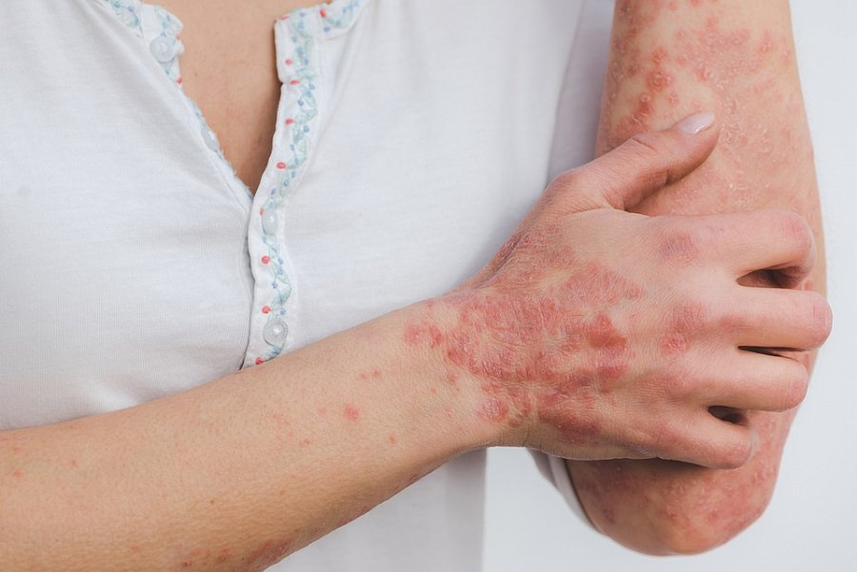

**Atopowe zapalenie skóry - diagnostyka**

**Jeśli podejrzewasz u siebie występowanie atopowego zapalenia skóry, niezwłocznie zgłoś się do dermatologa.** On zleci ci szereg badań laboratoryjnych, głównie takich z krwi. Możliwe także, że lekarz zaleci wykonanie również badań w kierunku nietolerancji pokarmowych oraz alergii, ponieważ one również mogą negatywnie wpływać na kondycję twojej skóry.